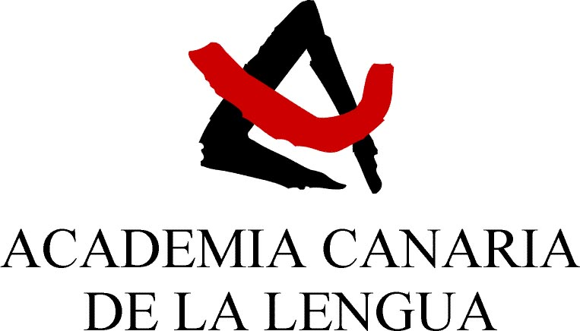

Convenios realizados.
Durante el ejercicio 2024, FUNDACIÓN CANARIA ACADEMIA CANARIA DE LA LENGUA ha celebrado los siguientes Convenios de Colaboración:
- Convenio de Colaboración formalizado con la FUNDACIÓN CAJACANARIAS con el objeto de apoyar económicamente a la FUNDACIÓN CANARIA ACADEMIA CANARIA DE LA LENGUA para el desarrollo de actividades culturales durante 2023 y hasta el término de su vigencia el 31 de diciembre de 2024, por un importe de 7.000,00.-Euros. El Convenio se formalizó el 3 de junio de 2024 y se ha aplicado íntegramente en este ejercicio.

